**Воспитательный потенциал системы образования:**

**патриотическое воспитание школьников как условие обеспечения безопасности**

***ГБОУ лицей №384***

***Кировского района Санкт-Петербурга***

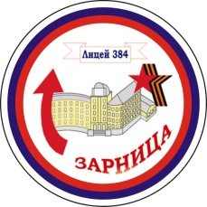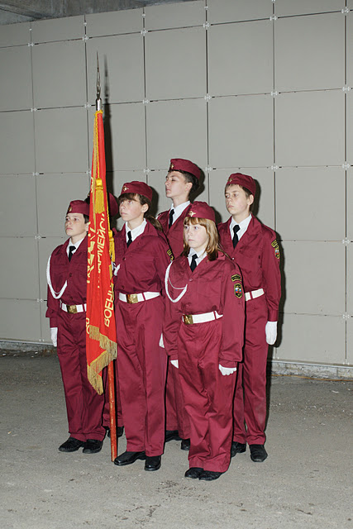**Школьный спортивный клуб**

**военно-патриотического направления**

***«ЗАРНИЦА»***

***Цели:***

* Пропаганда и популяризация среди молодежи здорового и безопасного образа жизни
* Привлечение школьников к участию в оборонно-спортивной и туристской Игре «Зарница»
* Вовлечение молодежи во Всероссийское движение «Школа Безопасности»
* 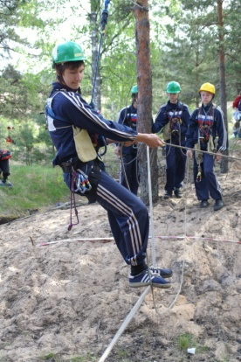Содействие развития у молодежи понимания своего патриотического, интеллектуального, экологического, общественного и духовного потенциала, как ответственных граждан России.
  + Организация сотрудничества детей и взрослых разных образовательных учреждений Кировского района с целью воспитания у обучающихся по военно-патриотическому направлению.
* Организация и проведение военно-спортивных игр, соревнований, конкурсов;

***Задачи:***

* + Подготовка школьников к оборонно-спортивной и туристской Игре «Зарница»
  + Создавать условия для привлечения учащихся к систематическим занятиям физической культурой, спортом, спортивным туризмом и здоровому образу жизни.
  + Подготовка подрастающего поколения к военной службе и воспитания уважения к Российской Армии.
  + Воспитание у подростков таких качеств и черт характера, как настой­чивость в достижении поставленной цели, решительность, выдержка, хлад­нокровие, высокая эмоциональная и психологическая устойчивость, товари­щеская взаимовыручка и взаимопомощь.
  + Воспитание гражданственности, патриотизма и любви к Родине.

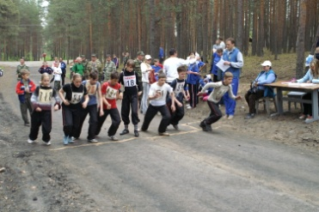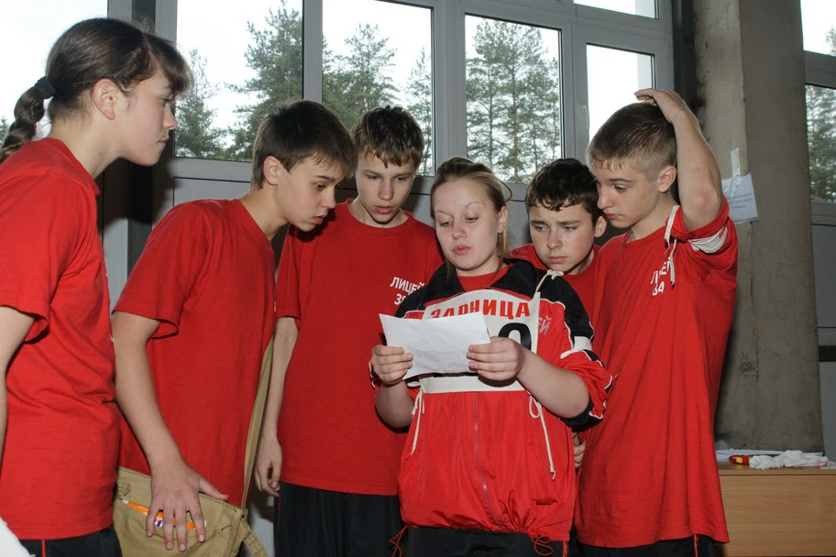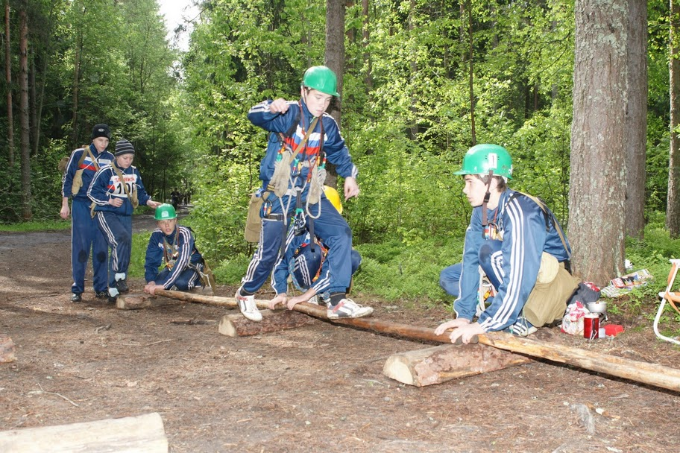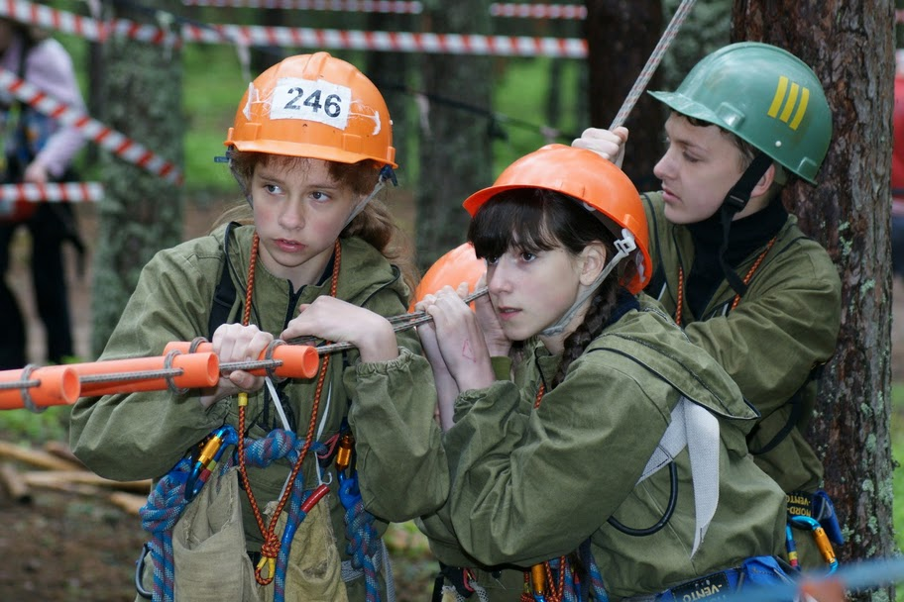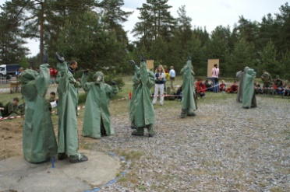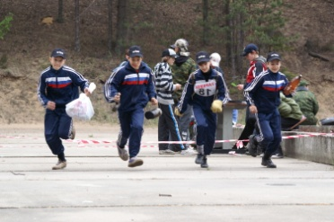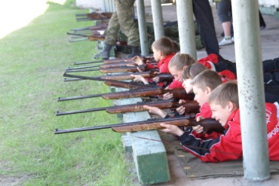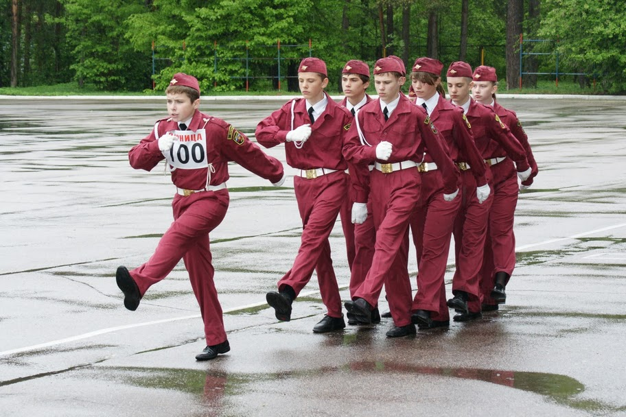

**Школьный спортивный клуб**

**военно-патриотического направления**

***«ЗАРНИЦА»***

**I направление «*Зарничное движение в лицее среди 2-6-ых классов»***

***Основной вид деятельности***

* проведение широкой пропаганды Игры «Зарница» в лицее
* организация постоянно действующих военно-патриотических секций
* Проведение регулярных занятий и тренировок со 2-5 классами
* проведение внутриклассных и внутрилицейских соревнований
* оказание помощи в подготовке команд к внутрилицейским соревнованиям военно-патриотического направления
* проведение показательных выступлений с участием зарничников лицея

***Основные мероприятий по военно-патриотическому воспитанию***

***среди учащихся 2-6 классов Лицея 384***

***на 2010-11 учебный год***

|  |  |  |
| --- | --- | --- |
| № п/п | Название мероприятия | Время реализации |
| 1 | Лицейские соревнования «Безопасное колесо» | Октябрь |
| 2 | Лицейские соревнования «Юный турист» | Декабрь |
| 3 | Соревнования «Смотр строя и песни» | Февраль |
| 4 | Лицейские соревнования по медико-санитарной подготовке | Апрель |
| 5 | Лицейские соревнования «Школа безопасности» | Май |

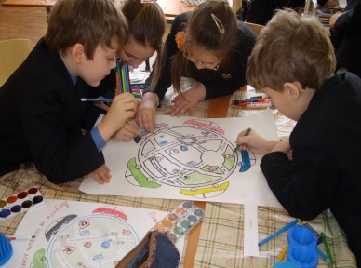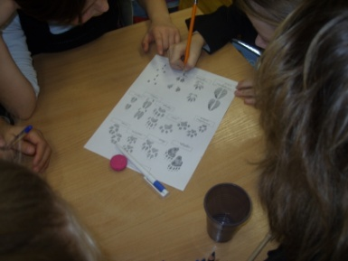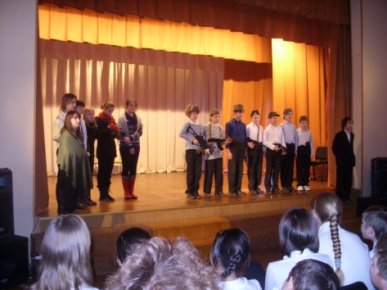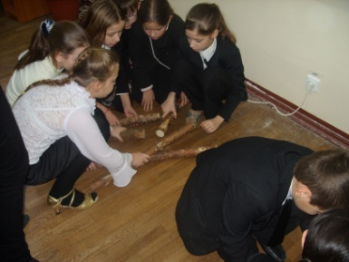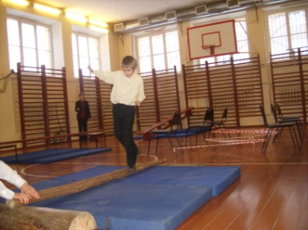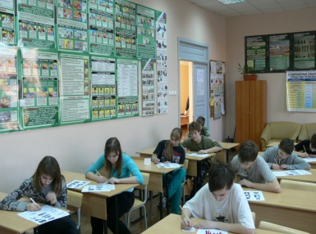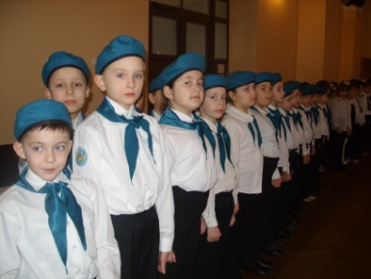

***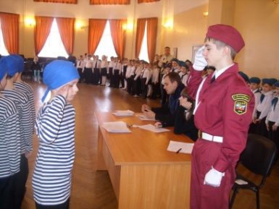***

**Школьный спортивный клуб**

**военно-патриотического направления**

***«ЗАРНИЦА»***

**II направление «*Зарничное движение в Кировском районе»***

***Основной вид деятельности***

* проведение широкой пропаганды Игры «Зарница» в Кировском районе
* проведение инструктивно-методических занятий с руководителями школьных команд и тренировочных занятий с группами сменного состава общеобразовательных учреждений Кировского района
* проведение соревнований Кировского района по военно-патриотическому направлению
* оказание помощи в подготовке районных команд к районным и городским соревнованиям военно-патриотического направления
* проведение показательных выступлений с участием зарничников лицея

***Календарь основных мероприятий по военно-патриотическому воспитанию***

***для школ Кировского района и г. Санкт-Птербурга***

***на 2010-11 учебный год***

|  |  |  |
| --- | --- | --- |
| № п/п | Название мероприятия | Сроки  проведения |
| 1 | Командные соревнования Кировского района  «Пожарный дозор» | Октябрь |
| 2 | Первенство Кировского района по военно-спортивному троеборью | Октябрь |
| 3 | Командные соревнования Кировского района  «Медико-санитарная подготовка» | Ноябрь |
| 4 | Первенство Кировского района по ориентированию в закрытых помещениях | Декабрь |
| 5 | Командные соревнования Кировского района  «Техника пешеходного туризма» в условиях спортивного зала | Декабрь |
| 6 | Первенство Кировского района по стрельбе из пневматического оружия | Февраль |
| 7 | Командные соревнования Кировского района «Статен в строю - силен в бою» | Февраль |
| 8 | Первенство Кировского района по военно-спортивному многоборью | Март |
| 9 | Финал оборонно-спортивных и туристских Игр «Зарница-2011» и соревнований «Школа безопасности» Кировского района | Апрель |

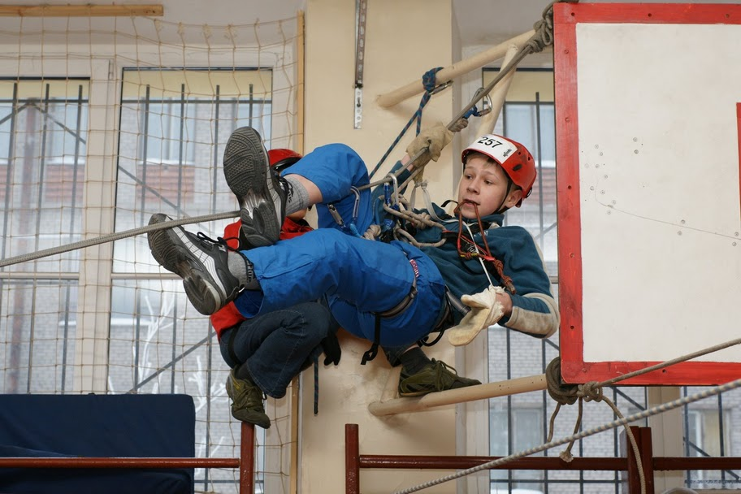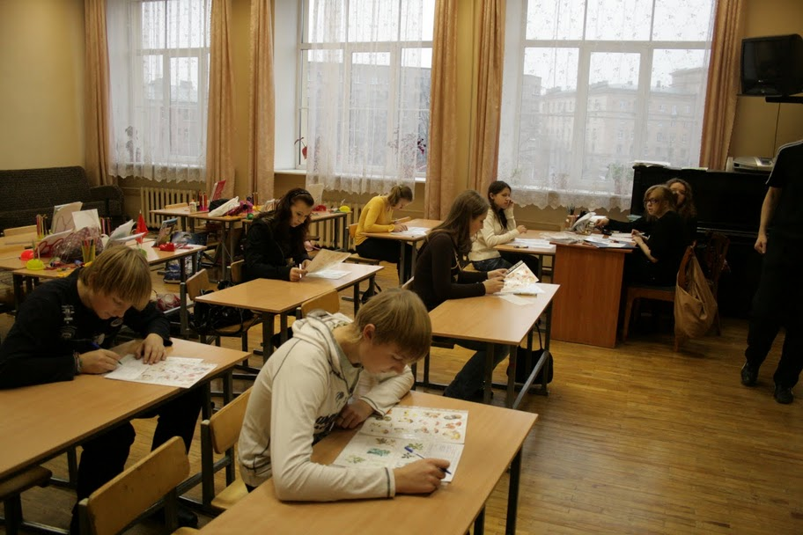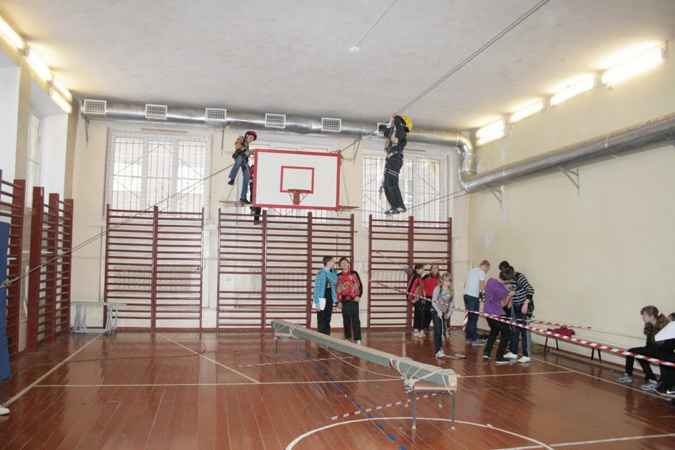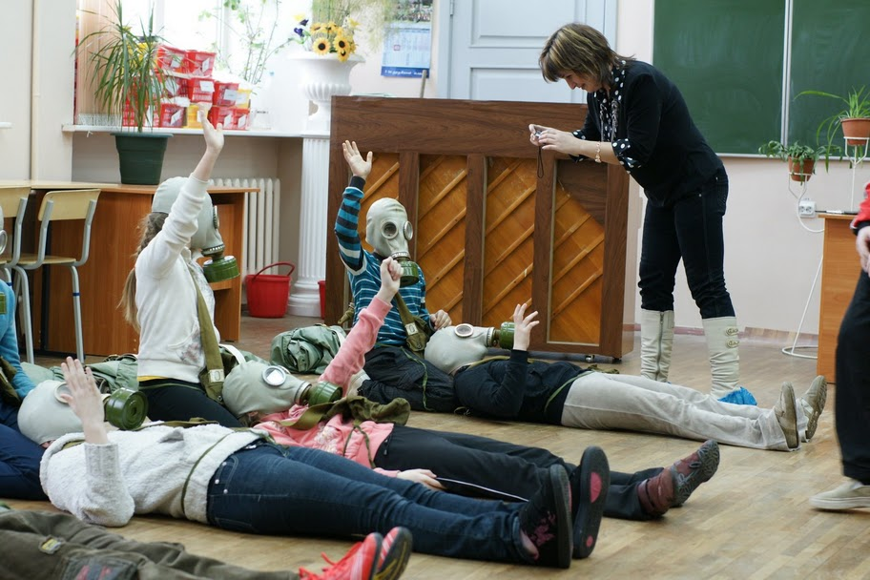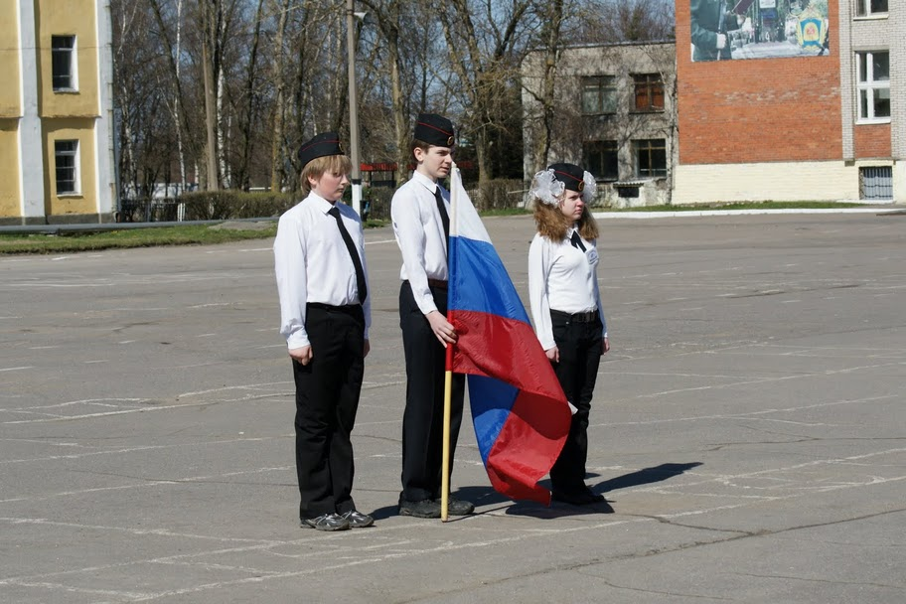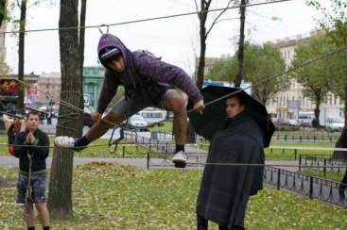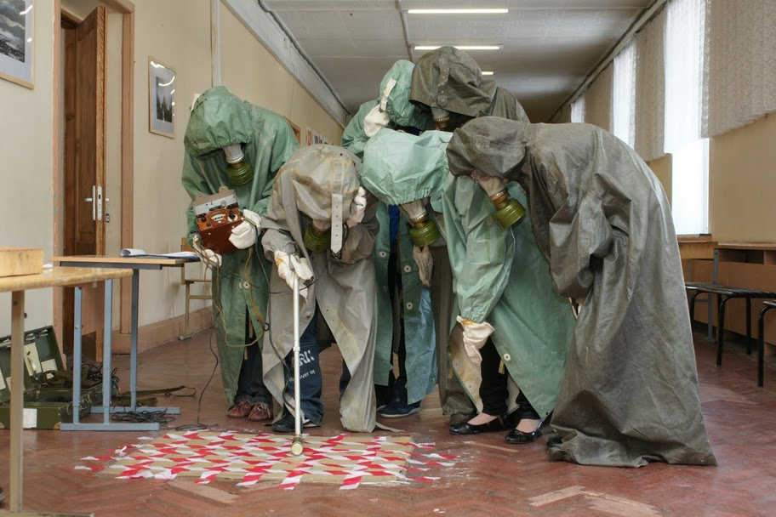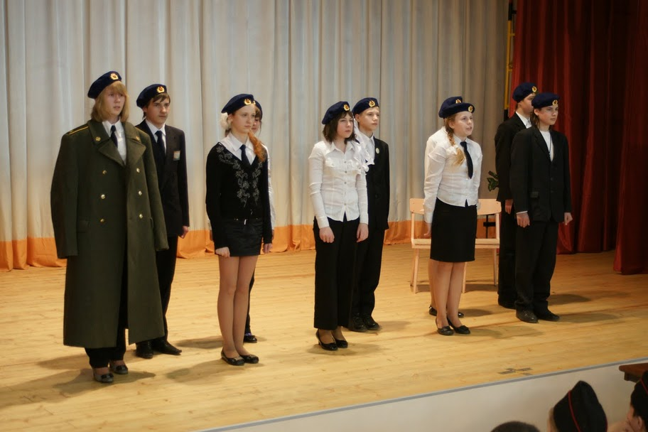

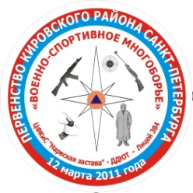**Школьный спортивный клуб**

**военно-патриотического направления *«ЗАРНИЦА»***

***Первенство школьников Кировского района по военно-спортивному многоборью***

Проводилось с целью:

- реализации Государственной программы «Патриотическое воспитание граждан Российской Федерации на 2011-2015 годы»;

- пропаганды здорового образа жизни и комплексного развития личности;

- совершенствования навыков пулевой стрельбы;

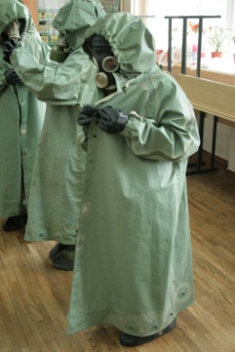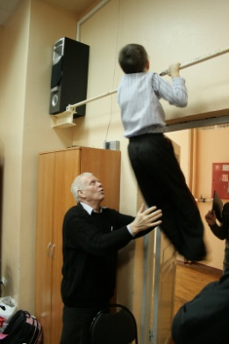- воспитания морально-волевых качеств подростков и для подготовки молодежи к службе в Вооруженных Силах Российской Федерации

- подготовки школьников к районному финалу «Зарница-2011».

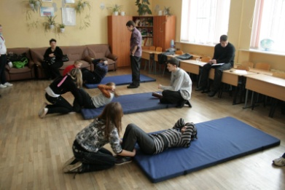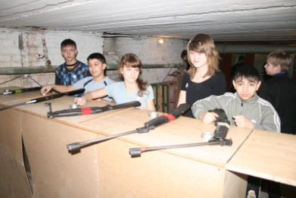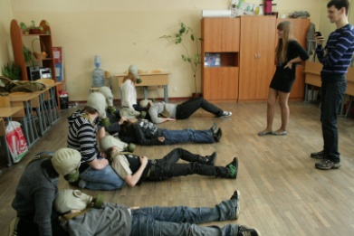

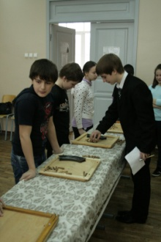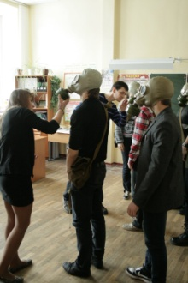*В первенстве приняло участия 24 команды, 240 учащихся из 13 общеобразовательных учреждений Кировского района.*

***Победителями в командном зачете стали:***

|  |  |  |  |
| --- | --- | --- | --- |
| *Результат* | *1 возрастная группа* | *2 возрастная группа* | *3 возрастная группа* |
| *I место* | *Лицей 384* | *Лицей 384* | *Школа 493 ком.2* |
| *II место* | *Школа 538* | *Лицей 389* | *Школа 282* |
| *III место* | *Лицей 389* | *Школа 551* | *Школа 388* |

***В личном первенстве победителями военно-спортивного многоборья стали:***

|  |  |  |  |  |  |  |  |
| --- | --- | --- | --- | --- | --- | --- | --- |
| 1 возрастная группа | | | | | | | |
| Юноши | | | | Девушки | | | |
| ОУ | ФИО | Результат (баллы) | место | ОУ | ФИО | Результат (баллы) | место |
| 282 | Поликарпов Александр | 18 | 1 | лицей 384 | Валиева Роксана | 2 | 1 |
| лицей 384 | Котов Юрий | 18,5 | 2 | 493 | Карабут Татьяна | 11 | 2 |
| 282 | Филичев Геннадий | 23,5 | 3 | лицей 384 | Данилова Любовь | 11,5 | 3 |
| 2 возрастная группа | | | | | | | |
| лицей 384 | Шкель Евгений | 8,5 | 1 | лицей 384 | Поддубная Евгения | 4 | 1 |
| лицей 389 | Иванов Даниил | 24 | 2 | лицей 384 | Грешнова Софья | 7 | 2 |
| лицей 384 | Соловьев Дмитрий | 31,5 | 3 | лицей 384 | Коробкина Наталья | 9 | 3 |
| 3 возрастная группа | | | | | | | |
| 282 | Демидов Михаил | 17 | 1 | 493-2 | Рогозина Александра | 7 | 1 |
| 493-2 | Шуняков Юрий | 28 | 2 | 493-2 | Петрова Виктория | 10,5 | 2 |
| 493-2 | Гусейнов Аладдин | 31 | 3 | 282 | Шангина Полина | 16,5 | 3 |

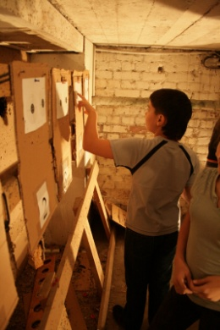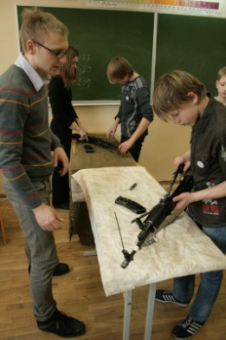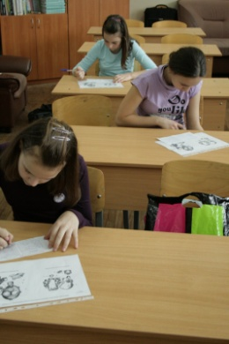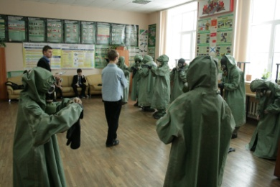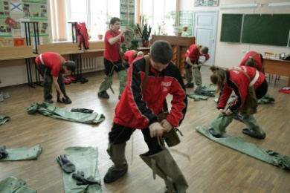

*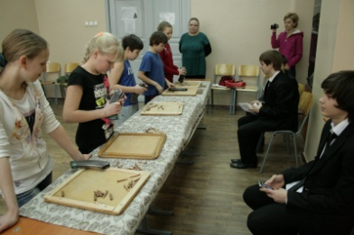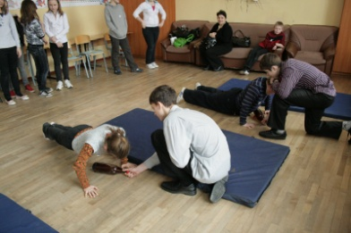*

***Лицей 384 Кировского района 12 марта 2011 год***

**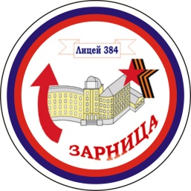****Школьный спортивный клуб**

**военно-патриотического направления *«ЗАРНИЦА»***

***КОМАНДНЫЕ СОРЕВНОВАНИЯ «ПОЖАРНЫЙ ДОЗОР-2011»***

***КИРОВСКОГО РАЙОНА САНКТ-ПЕТЕРБУРГА***

Проводились с целью:

1.Реализации Государственной программы «Патриотическое воспитание граждан Российской Федерации на 2011-2015 годы»;

2. Формирование общественного сознания и гражданской позиции подрастающего поколения в области обеспечения пожарной безопасности;

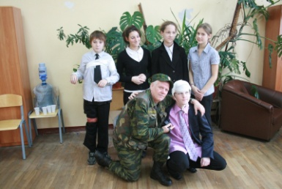3. Проверка знаний и умений детей действовать в чрезвычайных ситуациях;

4. Совершенствование уровня знаний по предмету «Основы безопасности жизнедеятельности»;

5. Привлечение детей к участию в дружинах юных пожарных и пожарно-спасательном спорте;

6. Предупреждение пожаров от детской шалости с огнем и усиление противопожарной пропаганды;

7. Профессиональная ориентация подростков (привитие интереса к профессии спасателя, пожарного);

8. Популяризации деятельности подразделений МЧС России.

9. Подготовка школьников к районному финалу «Зарница-2012»

*В соревнованиях приняло участия 22 команд, 132 учащихся из 10 общеобразовательных учреждений Кировского района.*

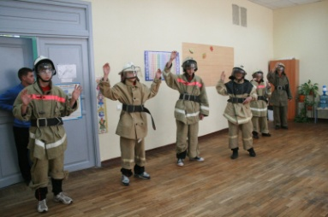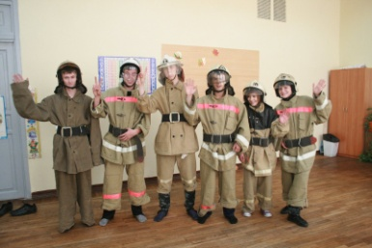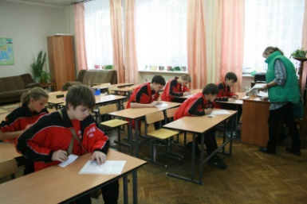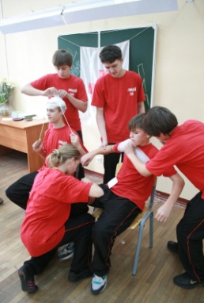***Победителями в командном зачете стали:***

|  |  |  |
| --- | --- | --- |
| IMG_4625*1 возрастная группа* | | |
| ОУ | Сумма баллов | Место |
| *1 возрастная группа* | | |
| IMG_4639Лицей 384 | 8 | 11 |
| 381 | 18 | 2 |
| 393 | 26 | 3 |
| *IMG_462512 возрастная группа* | | |
| Лицей 384 | 13 | 1 |
| МУ СК «СТАРТ» | 15 | 2 |
|  | 17 | 3 |
| *3 возрастная группа* | | |
| 493 ком.2 | 10 | 1 |
| 493 ком. 1 | 14 | 2 |
| 249 | 14 | 3 |

*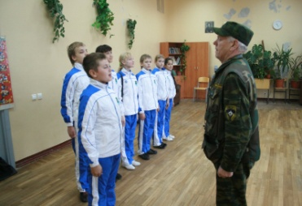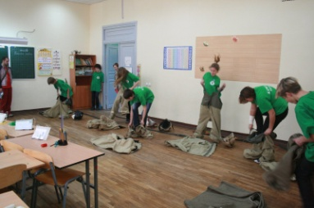*

*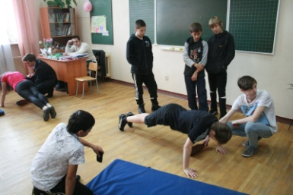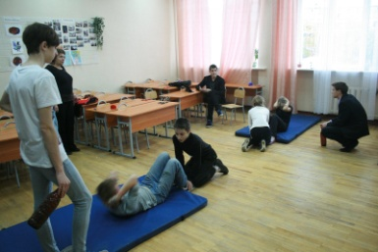*

*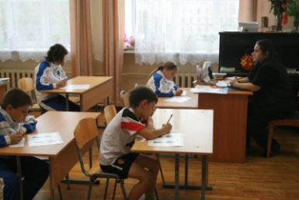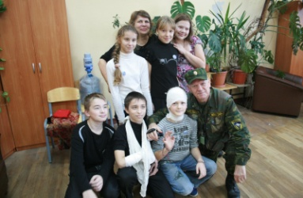Лицей 384 Кировского района 08 октября 2011 года*

**Школьный спортивный клуб**

**военно-патриотического направления *«ЗАРНИЦА»***

***Первенство района по стрельбе из пневматического оружия, посвященное Дню Защитника Отечества.***

Проводились с целью:

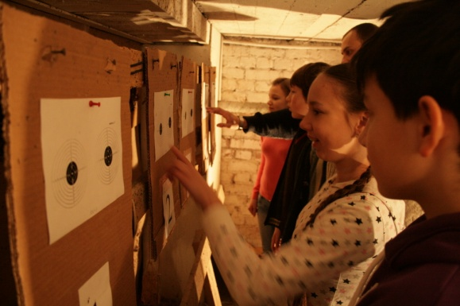- реализации Государственной программы «Патриотическое воспитание граждан Российской Федерации на 2006-2010 годы»;

- пропаганды здорового образа жизни и комплексного развития личности;

- популяризации массового стрелкового спорта;

- подготовки школьников к районному финалу «Зарница-2010».

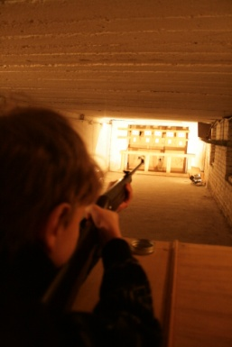*В первенстве приняло участия 32 команды, 312 учащихся из 16 общеобразовательных учреждений Кировского района.*

***Победителями в командном зачете стали:***

|  |  |  |  |
| --- | --- | --- | --- |
| *Результат* | *1 возрастная группа* | *2 возрастная группа* | *3 возрастная группа* |
| *I место* | *Лицей 384* | *Лицей 389* | *Лицей 384* |
| *II место* | *Школа 538* | *Лицей 384* | *ДМЦ «Юный Моряк»* |
| *III место* | *Школа 377* | *Школа 493* | *Школа 388* |

***В личном первенстве победителями стали:***

|  |  |  |  |  |  |  |  |  |
| --- | --- | --- | --- | --- | --- | --- | --- | --- |
| 1 возрастная группа | | | | | | | | |
| Юноши | | | | Девушки | | | | |
| ОУ | ФИО | результат | место | ОУ | | ФИО | результат | место |
| Лицей 384 | Котов Юрий | 36 | 1 | Лицей 384 | | Сабянина Анна | 32 | 1 |
| 538 | Жуков Никита | 27 | 2 | 377 | | Кочнева Анастасия | 31 | 2 |
| 249 ком.2 | Дробязго Даниил | 25 | 3-6 | 377 | | Мишенкова Елизавета | 27 | 3 |
| 481 | Алексеев Вадим | 25 | 3-6 |  | | | | |
| 493 | Митрофанов Кирилл | 25 | 3-6 |
| 282 | Константинов Денис | 25 | 3-6 |
| 2 возрастная группа | | | | | | | | |
| Лицей 384 | Шкель Евгений | 41 | 1 | 493 | Кириленко Яна | | 35 | 1 |
| Лицей 389 | Янушко Алексей | 35 | 2 | Лицей 389 | Хамидуллина Мария | | 28 | 2 |
| 249 | Аристенко Роман | 33 | 3 | 381 | Росовецкая Янна | | 25 | 3-5 |
|  | | | | 284 | Горшкова Наталья | | 22 | 3-5 |
| Лицей 384 | Коробкина Наталья | | 22 | 3-5 |
| 3 возрастная группа | | | | | | | | |
| 249 | Зеленцов Денис | 37 | 1-2 | Лицей 384 | | Богданова Полина | 34 | 1 |
| Лицей 384 | Кондратьев Никита | 37 | 1-2 | 388 | | Васильева Светлана | 30 | 2 |
| ДМЦ | Олещук Павел | 36 | 3 | 388 | | Миндалева Анастасия | 30 | 3 |

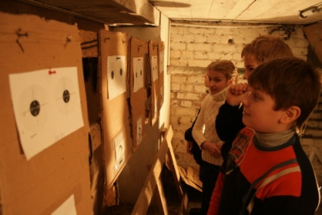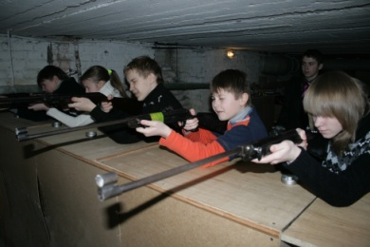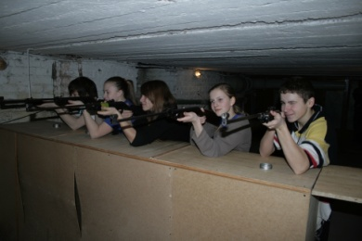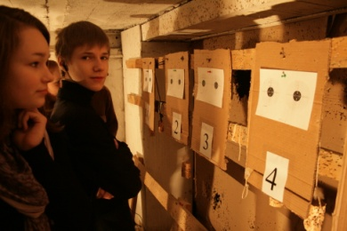

*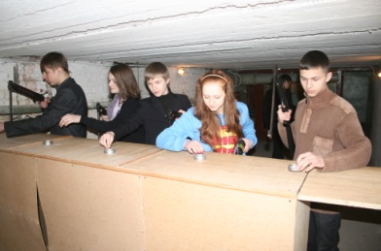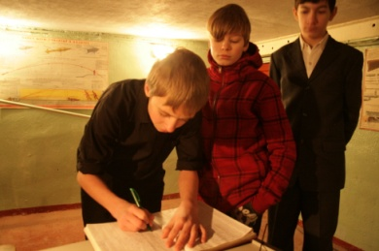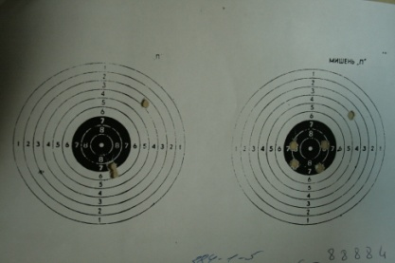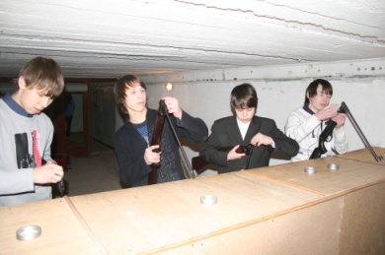*

*Лицей 384 Кировского района 14-18 февраля 2011 год*

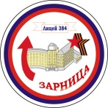**Школьный спортивный клуб военно-патриотического направления *«ЗАРНИЦА»***

***Первенство школьников Кировского района по военно-спортивному троеборью***

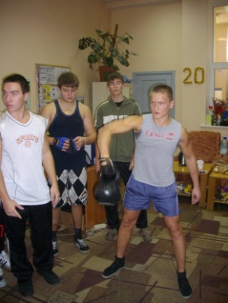

Проводились с целью:

- реализации Государственной программы «Патриотическое воспитание граждан Российской Федерации на 2011-2016 годы»;

- пропаганды здорового образа жизни и комплексного развития личности;

- совершенствование навыков пулевой стрельбы;

- Воспитание морально-волевых качеств подростков и для подготовки молодежи к службе в Вооруженных Силах Российской Федерации

- подготовки школьников к районному финалу «Зарница-2012».

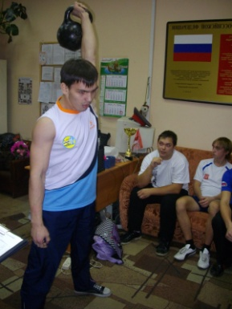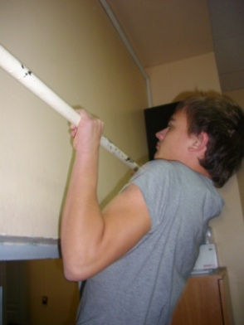

*В первенстве приняло участия 19 команды, 152 учащихся*

*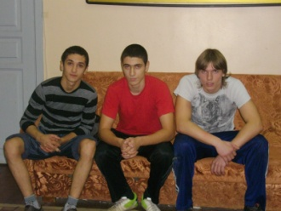из 16 общеобразовательных учреждений Кировского района.*

***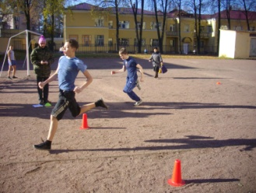Победителями в командном зачете стали:***

|  |  |  |
| --- | --- | --- |
| *Результат* | *ОУ* | *ФИО руководителя* |
| *I место* | 479 | Кузнецов Н.В. |
| *II место* | 493 ком. 1 | Герасимова Ольга Александровна/ Чистякова Татьяна Ивановна |
| *III место* | 221 | Шабунин Николай Владимирович |

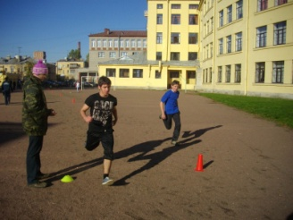***Победители в личном первенстве:***

|  |  |  |  |  |  |  |  |
| --- | --- | --- | --- | --- | --- | --- | --- |
| ***Рывок гири 16 кг*** | | | | ***Бег 60 метров*** | | | |
| *ОУ* | *ФИО Участника* | *Результат* | *Место* | *ОУ* | *ФИО Участника* | *Результат* | *Место* |
| 493 ком.1 | Старцев Алексей | 171 | 1 | 481 | Воробьев Антон | 7,6 | 1 |
| 249 ком.1 | Янушевский Олег | 170 | 2 | 264 | Лобов Геннадий | 7,7 | 2 |
| 481 | Капустников Владислав | 150 | 3 | 479 | Кривов Денис | 8,2 | 3 |
| ***Подтягивание на высокой перекладине*** | | | | ***Стрельба из пневматической винтовки*** | | | |
| 493 ком.1 | Гусейнов Аладдин | 37 | 1 | 479 | Крутов Алексей | 39 | 1 |
| СК "Старт" | Закизаде Роман | 29 | 2 | лицей 389 | Анцупов Валерий | 33 | 2 |
| 493 ком.1 | Бобкин Никита | 23 | 3 | 493 ком.2 | Максимов Борис | 32 | 3 |

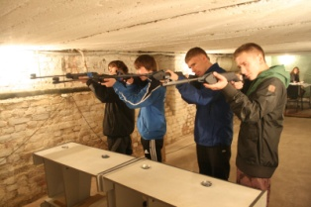***Победителями комплексного зачета в личном первенстве стали:***

|  |  |  |
| --- | --- | --- |
| *Результат* | *ОУ* | *ФИО Участника* |
| *I место* | 493 ком.1 | Старцев Алексей |
| *II место* | лицей 389 | Анцупов Валерий |
| *III место* | 479 | Крутов Алексей |

*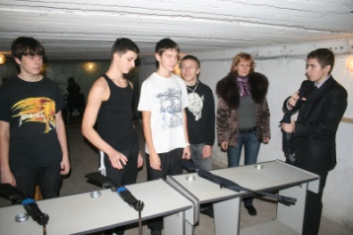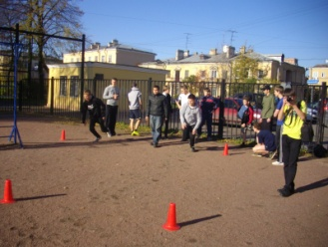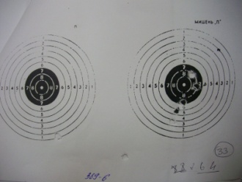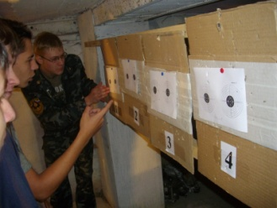*

*Лицей 384 Кировского района 18 октября 2011 год*